Муниципальное автономное учреждение
«Спортивная школа олимпийского резерва «Вымпел» города Калуги

Дата основания СШОР «Вымпел» - 3 марта 1994 года. Директором является Ульяшина Надежда Александровна, ветеран труда, Заслуженный работник физической культуры, спорта и туризма Калужской области, «Отличник народного просвещения Российской Федерации».
В школе есть спортивный, два тренажерных и гимнастический зал, спортивное кафе, актовый зал, гостиница на 12 мест. В летний период работает структурное подразделение - загородный детский спортивно-оздоровительный лагерь «Смена», где ежегодно оздоравливается до 850 спортсменов.
В спортивной школе занимаются 1236 спортсменов по видам спорта: пауэрлифтинг, тяжелая атлетика, мас-рестлинг, дзюдо, самбо, кикбоксинг, тхэквондо, каратэ, волейбол, настольный теннис, адаптивная физическая культура, эстетическая гимнастика. Также в школе ведутся платные занятия для взрослых в тренажерном зале и для детей по художественной гимнастике, тхэквондо и дзюдо.
За последние пять лет школой подготовлены: 2 Заслуженных мастера спорта России, 6 Мастеров спорта России международного класса, 23 Мастера спорта России, 135 кандидатов в мастера спорта, 154 спортсмена 1 разряда, более 3000 спортсменов массовых разрядов. Стали победителями и призерами Чемпионатов Мира, Кубков Мира, Чемпионатов и первенств Европы – 48 спортсменов, Всероссийских соревнований – 587 спортсменов.
В школе создан научно-методический центр сопровождения спортсменов «Чемпион». В 2019 году СШОР «Вымпел» был присвоен статус Федеральной экспериментальной (инновационной) площадки Министерства спорта Российской Федерации по теме «Оптимизация системы психологической подготовки спортсменов, специализирующихся в спортивных единоборствах, в условиях спортивной школы».
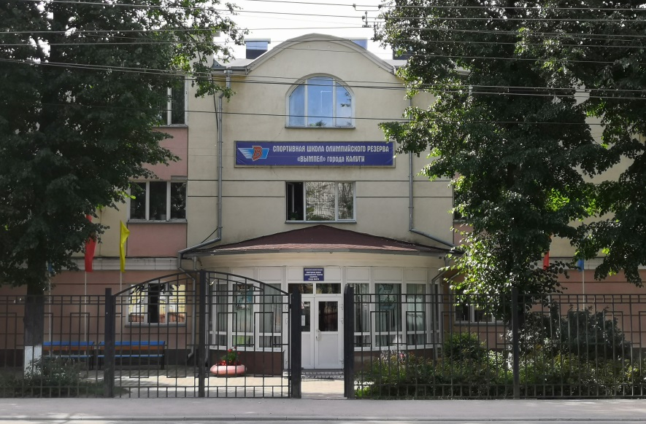

СШОР «Вымпел»
г. Калуга, ул. Телевизионная, д.18.
Телефон: 551-267.
Электронная почта:
vympel.kaluga@mail.ru
Сайт: http://вымпел-калуга.рф
Группа в ВК: https://vk.com/vympelkaluga

